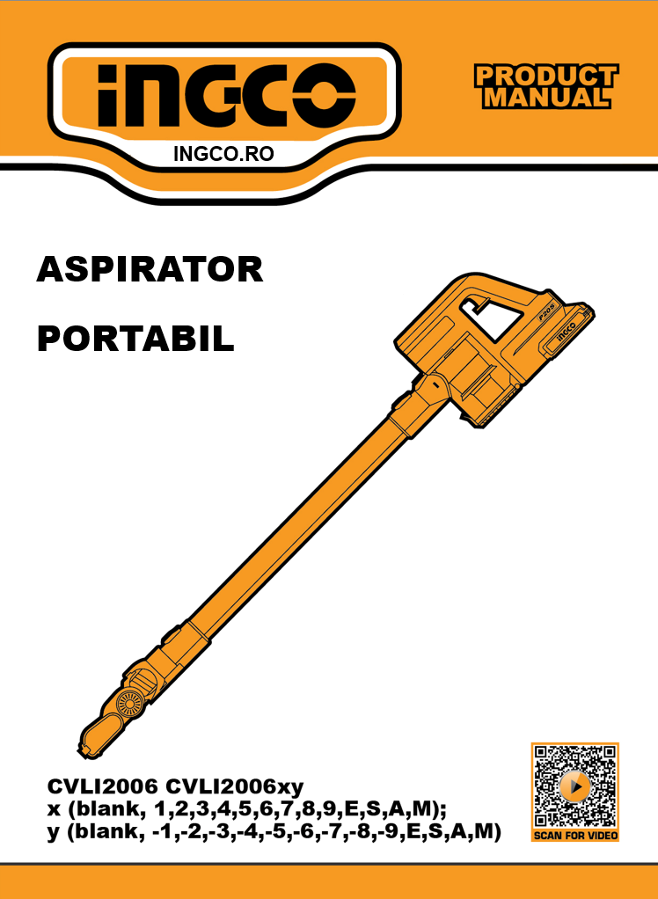
Instrucțiuni originale
AVERTISMENTE GENERALE DE SIGURANȚĂ
⚠ AVERTISMENT!
Citiți toate avertismentele de siguranță, instrucțiunile, ilustrațiile și specificațiile furnizate împreună cu această unealtă electrică. Nerespectarea tuturor instrucțiunilor de mai jos poate duce la electrocutare, incendiu și/sau vătămări corporale grave. Păstrați toate avertismentele și instrucțiunile pentru consultări ulterioare. Termenul „unealtă electrică” din aceste avertismente se referă atât la uneltele alimentate de la rețea (cu cablu), cât și la uneltele electrice cu acumulator (fără fir).
------------------------------------------------------------
1) SIGURANȚA ZONEI DE LUCRU
a) Păstrați zona de lucru curată și bine iluminată. Zonele aglomerate sau slab luminate favorizează accidentele.
b) Nu utilizați scule electrice în atmosfere explozive, cum ar fi în prezența lichidelor, gazelor sau prafului inflamabil. Sculele electrice pot produce scântei care pot aprinde vaporii sau praful.
c) Nu permiteți accesul copiilor și trecătorilor în timpul utilizării sculei. Distragerile pot determina pierderea controlului asupra uneltei.
------------------------------------------------------------
2) SIGURANȚA ELECTRICĂ
a) Ștecherele sculelor electrice trebuie să fie compatibile cu priza. Nu modificați niciodată ștecherul în niciun fel și nu folosiți adaptoare pentru scule electrice cu împământare. Ștecherele nemodificate și prizele potrivite reduc riscul de electrocutare.
b) Evitați contactul corpului cu suprafețe împământate, cum ar fi țevi, calorifere, aragazuri sau frigidere. Există un risc crescut de electrocutare dacă sunteți împământat.
c) Nu expuneți sculele electrice la ploaie sau la umiditate. Pătrunderea apei în interiorul uneltei crește riscul de electrocutare.
d) Nu utilizați cablul în mod abuziv. Nu transportați, nu trageți și nu deconectați unealta ținând de cablu. Țineți cablul departe de surse de căldură, ulei, muchii ascuțite sau piese în mișcare. Cablurile deteriorate sau încâlcite cresc riscul de electrocutare.
e) Când utilizați o unealtă electrică în aer liber, folosiți un prelungitor potrivit pentru utilizare în exterior. Acesta reduce riscul de electrocutare.
f) Dacă utilizarea uneltei într-un loc umed este inevitabilă, conectați-o la o sursă de alimentare protejată de un dispozitiv de curent rezidual (RCD). Utilizarea unui RCD reduce riscul de electrocutare.
------------------------------------------------------------
3) SIGURANȚA PERSONALĂ
a) Fiți atenți, concentrați-vă asupra activității și folosiți bunul simț atunci când utilizați o unealtă electrică. Nu utilizați unealta dacă sunteți obosit sau sub influența drogurilor, alcoolului sau medicamentelor. O clipă de neatenție poate provoca vătămări grave.
b) Purtați întotdeauna echipament individual de protecție. Folosiți mască de praf, încălțăminte de siguranță antiderapantă, cască de protecție și protecție auditivă, după caz. Aceste echipamente reduc riscul de vătămări.
c) Preveniți pornirea accidentală. Asigurați-vă că întrerupătorul este în poziția „Oprit” înainte de a conecta unealta la sursa de alimentare și/sau la acumulator, de a o ridica sau transporta. Transportul uneltei cu degetul pe trăgaci poate provoca accidente.
d) Scoateți orice cheie de reglaj sau cheie fixă înainte de a porni unealta. O cheie uitată pe o piesă rotativă poate provoca vătămări corporale.
e) Nu vă întindeți excesiv. Mențineți o poziție stabilă și echilibrată în orice moment. Acest lucru asigură un control mai bun asupra uneltei.
f) Îmbrăcați-vă corespunzător. Nu purtați haine largi sau bijuterii. Țineți părul, hainele și mănușile departe de piesele în mișcare. Hainele largi, bijuteriile și părul lung pot fi prinse în mecanismele uneltei.
g) Dacă unealta este prevăzută cu sisteme de extracție a prafului, asigurați-vă că acestea sunt conectate și utilizate corect. Colectarea prafului reduce pericolele respiratorii și de mediu.
h) Nu lăsați familiaritatea dobândită prin utilizarea frecventă a uneltelor să vă facă neglijenți. O acțiune neglijentă poate duce la vătămări grave într-o fracțiune de secundă.
------------------------------------------------------------
4) UTILIZAREA ȘI ÎNGRIJIREA SCULELOR ELECTRICE
a) Nu forțați unealta electrică. Utilizați unealta potrivită pentru aplicația dorită. O unealtă corect aleasă va funcționa mai eficient și mai sigur.
b) Nu utilizați o unealtă electrică dacă întrerupătorul nu o pornește și nu o oprește. Orice unealtă care nu poate fi controlată prin comutator este periculoasă și trebuie reparată.
c) Deconectați unealta de la sursa de alimentare și/sau scoateți acumulatorul înainte de a efectua reglaje, schimbări de accesorii sau operațiuni de întreținere. Astfel de măsuri preventive reduc riscul de pornire accidentală.
d) Depozitați uneltele neutilizate într-un loc sigur, inaccesibil copiilor, și nu permiteți persoanelor neinstrui­te să le folosească. Uneltele sunt periculoase în mâinile celor fără experiență.
e) Întrețineți uneltele și accesoriile conform instrucțiunilor. Verificați dacă există piese nealiniate, blocate, rupte sau defecte care pot afecta funcționarea. Reparați uneltele înainte de utilizare. Accidentele sunt deseori cauzate de scule prost întreținute.
f) Mențineți uneltele tăietoare ascuțite și curate. O unealtă ascuțită și întreținută corespunzător se controlează mai ușor și este mai sigură.
g) Utilizați uneltele și accesoriile conform instrucțiunilor producătorului, ținând cont de condițiile de lucru și de tipul lucrării. Utilizarea incorectă poate duce la accidente.
h) Păstrați mânerele și suprafețele de prindere uscate, curate și fără urme de ulei sau grăsime. Suprafețele alunecoase reduc controlul asupra uneltei și cresc riscul de accidente.
------------------------------------------------------------
5) SERVICE
a) Apelați la service-ul autorizat pentru reparația uneltei electrice, folosind doar piese de schimb originale. Acest lucru asigură menținerea siguranței și fiabilității produsului.
b) Nu reparați niciodată bateriile deteriorate. Reparațiile acumulatorilor trebuie efectuate exclusiv de către producător sau de un service autorizat.

AVERTISMENTE DE SIGURANȚĂ ALE SCULEI CU BATERIE
Păstrați aceste instrucțiuni.

⚠ ATENŢIE!
Folosiți doar baterii originale. Utilizarea bateriilor neoriginale sau a bateriilor care au fost modificate poate duce la explozia bateriei, provocând incendii, vătămări corporale și daune. De asemenea, aceasta va anula garanția uneltei. Zonele aglomerate și slab iluminate facilitează accidentele.

⚠ AVERTIZARE!
a) Nu demontați, deschideți și nu sfărâmați celulele secundare sau bateriile.
b) Nu lăsați bateriile la îndemâna copiilor. Utilizarea bateriilor de către copii trebuie supravegheată. În special, nu lăsați la îndemâna copiilor mici bateriile de dimensiuni reduse.
c) Solicitați imediat sfatul medicului dacă ați înghițit o celulă sau o baterie.
d) Nu expuneți celulele sau bateriile la căldură sau foc. Evitați depozitarea în lumina directă a soarelui.
e) Nu scurtcircuitați o celulă sau o baterie. Nu depozitați celule sau baterii la întâmplare într-o cutie sau sertar unde se pot scurtcircuita reciproc sau pot fi scurtcircuitate de alte obiecte metalice.
f) Nu scoateți o celulă sau o baterie din ambalajul original până când nu este necesară utilizarea.
g) Nu supuneți celulele sau bateriile la șocuri mecanice.
h) În cazul unei scurgeri de lichid, evitați contactul lichidului cu pielea sau ochii. În caz de contact, spălați zona afectată cu multă apă și solicitați sfatul medicului.
i) Nu utilizați niciun alt încărcător decât cel furnizat special pentru utilizarea cu echipamentul.
j) Respectați marcajele plus (+) și minus (-) de pe celulă, baterie și echipament și asigurați utilizarea corectă.
k) Nu utilizați nicio celulă sau baterie care nu este concepută pentru a fi utilizată cu echipamentul.
l) Nu amestecați, în cadrul unui dispozitiv, celule de fabricație, capacitate, dimensiune sau tip diferit.
m) Achiziționați întotdeauna bateria recomandată de producătorul dispozitivului.
n) Păstrați celulele și bateriile curate și uscate.
o) Ștergeți bornele celulei sau bateriei cu o cârpă curată și uscată dacă se murdăresc.
p) Celulele secundare și bateriile trebuie încărcate înainte de utilizare. Folosiți întotdeauna încărcătorul corect și consultați instrucțiunile producătorului sau manualul echipamentului pentru instrucțiuni corecte de încărcare.
q) Nu lăsați o baterie la încărcare prelungită atunci când nu este utilizată.
r) După perioade lungi de depozitare, poate fi necesară încărcarea și descărcarea celulelor sau bateriilor de câteva ori pentru a obține performanțe maxime.
s) Păstrați documentația originală a produsului pentru referințe ulterioare.
t) Folosiți celula sau bateria numai în aplicația pentru care a fost destinată.
u) Pe cât posibil, scoateți bateria din echipament atunci când nu îl utilizați.
v) Aruncați în mod corespunzător.

Sfaturi pentru menținerea duratei de viață maxime a bateriei
a) Încărcați cartușul bateriei înainte de descărcarea completă. Opriți întotdeauna funcționarea uneltei și încărcați cartușul bateriei atunci când observați o scădere a puterii uneltei.
b) Nu reîncărcați niciodată o baterie complet încărcată. Supraîncărcarea scurtează durata de viață a bateriei.
c) Încărcați cartușul bateriei la temperatura camerei, între 10°C și 40°C (50°F – 104°F). Lăsați un cartuș de baterie fierbinte să se răcească înainte de a-l încărca.
d) Încărcați cartușul bateriei dacă nu îl utilizați pentru o perioadă lungă de timp (mai mult de șase luni).

Instrucțiuni importante de siguranță pentru cartușul bateriei
1. Înainte de a utiliza cartușul bateriei, citiți toate instrucțiunile și marcajele de precauție de pe încărcător, baterie și produsul care utilizează bateria.
2. Nu dezasamblați cartușul bateriei.
3. Dacă timpul de funcționare s-a scurtat excesiv, opriți imediat utilizarea. Acest lucru poate duce la supraîncălzire, posibile arsuri și chiar la explozie.
4. Dacă electrolitul intră în contact cu ochii, clătiți-i cu apă curată și solicitați imediat asistență medicală. Acest lucru poate duce la pierderea vederii.
5. Nu scurtcircuitați cartușul bateriei:
• Nu atingeți terminalele cu niciun material conductiv.
• Evitați depozitarea cartușului bateriei într-un recipient împreună cu alte obiecte metalice, cum ar fi cuie, monede etc.
• Nu expuneți cartușul bateriei la apă sau ploaie.
• Un scurtcircuit al bateriei poate provoca un flux mare de curent, supraîncălzire, posibile arsuri și chiar o defecțiune.
6. Nu depozitați unealta și cartușul bateriei în locuri unde temperatura poate atinge sau depăși 50°C (122°F).
7. Nu incinerați cartușul bateriei, chiar dacă este grav deteriorat sau complet uzat. Cartușul bateriei poate exploda în caz de incendiu.
8. Aveți grijă să nu scăpați sau să loviți bateria.
9. Nu utilizați o baterie deteriorată.
10. Respectați reglementările locale privind eliminarea bateriilor.

Sistem de protecție a sculei/acumulatorului
Unealta este echipată cu un sistem de protecție a sculei/acumulatorului. Acest sistem întrerupe automat alimentarea motorului pentru a prelungi durata de viață a uneltei și a bateriei. Unealta se va opri automat în timpul funcționării dacă unealta sau bateria se află în una dintre următoarele condiții:

Protecție la supraîncărcare
Când bateria este utilizată într-un mod care determină un consum anormal de curent, unealta se oprește automat fără nicio indicație. În această situație, opriți unealta și opriți aplicația care a cauzat supraîncărcarea uneltei. Apoi, porniți unealta pentru a o reporni.

Protecție la supraîncălzire
Când unealta sau bateria se supraîncălzește, unealta se oprește automat. În această situație, lăsați unealta și/sau bateria să se răcească înainte de a o porni din nou.

Transport
Bateriile respectă toate reglementările de transport aplicabile, așa cum sunt prevăzute de standardele industriale și legale (pentru mai multe informații, consultați producătorul).
Transportul bateriilor poate provoca incendii dacă bornele bateriei intră în contact accidental cu materiale conductoare. Atunci când transportați baterii, asigurați-vă că bornele sunt protejate și bine izolate de materialele care le-ar putea contacta și provoca un scurtcircuit.
Informațiile furnizate în această secțiune a manualului sunt oferite cu bună-credință și sunt considerate corecte la momentul redactării documentului. Cu toate acestea, nu se oferă nicio garanție, expresă sau implicită. Este responsabilitatea cumpărătorului să se asigure că activitățile sale respectă reglementările aplicabile.

Protejarea mediului
Colectare separată. Acest produs nu trebuie aruncat împreună cu gunoiul menajer.
Dacă într-o zi constatați că produsul dumneavoastră trebuie înlocuit sau dacă nu vă mai este de folos, nu îl aruncați la gunoiul menajer. Asigurați-vă că acest produs este predat pentru colectare separată.
Colectarea separată a produselor și ambalajelor uzate permite reciclarea și reutilizarea materialelor. Reutilizarea materialelor reciclate ajută la prevenirea poluării mediului și reduce cererea de materii prime.
Reglementările locale pot prevedea colectarea separată a produselor electrice din gospodării la punctele municipale de colectare a deșeurilor sau de către comerciant, atunci când achiziționați un produs nou.

Pachet de baterii reîncărcabile
Acest pachet de baterii cu durată lungă de viață trebuie reîncărcat atunci când nu mai produce suficientă putere pentru sarcini care anterior erau ușor de realizat. La sfârșitul duratei sale de viață tehnice, eliminați-l într-un mod ecologic:
• Descărcați complet acumulatorul, apoi scoateți-l din unealtă.
• Celulele litiu-ion sunt reciclabile. Duceți-le la distribuitor sau la o stație locală de reciclare. Pachetele de baterii colectate vor fi reciclate sau eliminate în mod corespunzător.

SIMBOLURILE DIN MANUALUL DE INSTRUCȚIUNI

 | Citiți manualul de instrucțiuni înainte de utilizare.
 | Conformitate CE.
 | Alertă de siguranță.  Vă rugăm să utilizați doar accesoriile acceptate de producător.
 | Purtați ochelari de protecție, protecție auditivă și mască de praf.
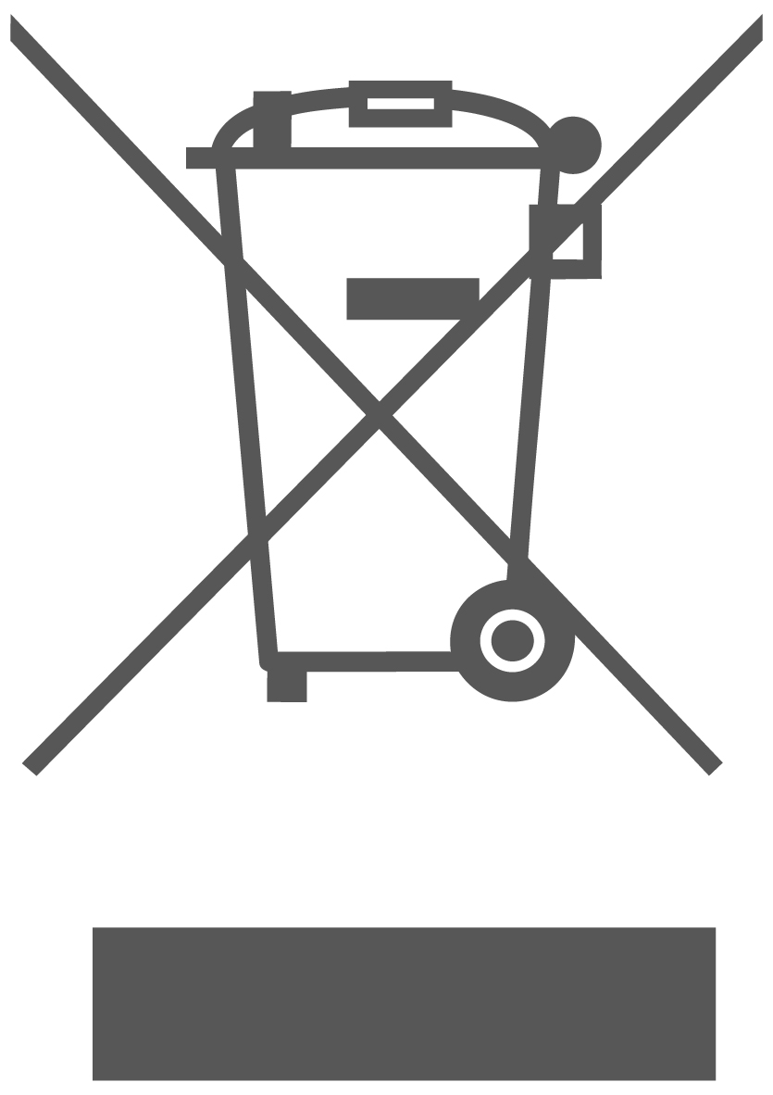 | Produsele electrice uzate nu trebuie eliminate împreună cu gunoiul menajer . Vă rugăm să reciclați acolo unde există facilități. Consultați autoritățile locale sau distribuitorul pentru sfaturi privind reciclarea.
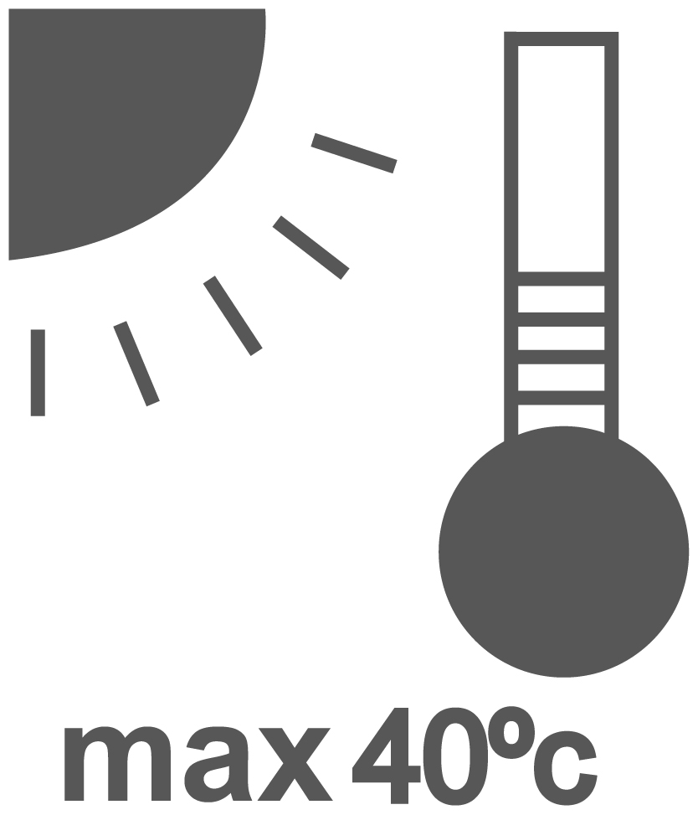 | Încărcarea bateriei numai sub 40 ℃
 | Reciclați întotdeauna bateriile.
 | Nu distrugeți bateria prin foc.
 | Nu expuneți bateria la apă

AVERTISMENT DE SIGURANȚĂ SUPLIMENTAR
Avertismente de siguranță pentru aspirator

⚠ ATENȚIE!

• Citiți toate avertismentele de siguranță și toate instrucțiunile. Nerespectarea avertismentelor și a instrucțiunilor poate duce la electrocutare, incendiu și/sau vătămări corporale grave.

• Acest aparat poate fi utilizat de copii cu vârsta de 8 ani și peste, precum și de persoane cu capacități fizice, senzoriale sau mentale reduse ori cu lipsă de experiență și cunoștințe, dacă sunt supravegheate sau instruite cu privire la utilizarea aparatului în siguranță și dacă înțeleg pericolele implicate. Copiii nu trebuie să se joace cu aparatul. Curățarea și întreținerea de către utilizator nu trebuie efectuate de copii fără supraveghere.

• Nu aspirați materiale dăunătoare sănătății, de exemplu praf de lemn de fag sau stejar, praf de zidărie ori azbest. Aceste materiale sunt considerate cancerigene. Informați-vă despre reglementările și legislația în vigoare din țara dumneavoastră privind manipularea materialelor periculoase pentru sănătate.

a) Produsul poate fi reparat numai de către personal de service calificat.
b) Produsul nu poate fi dezasamblat sau modificat.
c) Nu așezați produsul astfel încât să poată cădea în apă sau în alte lichide.
d) Nu așezați pe produs obiecte care conțin apă, de exemplu o vază cu flori sau o doză de suc.
e) Deconectați acumulatorul atunci când aspiratorul nu este utilizat.
f) Verificați bateria pentru a vă asigura că este compatibilă și montată corect în aspirator.
g) Aspiratorul nu este o jucărie; nu lăsați copiii să îl folosească fără supraveghere.
h) Nu lăsați niciodată aspiratorul nesupravegheat atunci când este pornit.
i) Aspiratorul este conceput pentru utilizare în interior; protejați-l de apă și umezeală.
j) Folosiți aspiratorul numai după ce ați primit suficiente informații privind utilizarea acestuia. O instruire completă reduce erorile de utilizare și riscul de accidentare.
k) Aspiratorul este destinat exclusiv aspirării materialelor uscate. Pătrunderea lichidelor crește riscul de electrocutare.
l) Aspiratorul poate fi utilizat și depozitat doar în interior. Pătrunderea ploii sau a umezelii în carcasa aspiratorului crește riscul de electrocutare.
m) Nu aspirați praf fierbinte sau aprins și nu utilizați aspiratorul în încăperi cu pericol de explozie. Praful se poate aprinde sau exploda.
n) Nu utilizați aspiratorul în medii explozive.
o) Scoateți bateria înainte de curățarea aspiratorului, de efectuarea lucrărilor de întreținere, de reglarea uneltelor, de schimbarea accesoriilor sau de depozitarea aspiratorului. Această măsură de siguranță previne pornirea accidentală a aspiratorului.
p) Apelați la repararea aspiratorului numai prin intermediul specialiștilor calificați și folosind exclusiv piese de schimb originale. Acest lucru garantează menținerea siguranței aspiratorului în timpul întreținerii.

Riscuri reziduale
Chiar și atunci când unealta electrică este utilizată conform instrucțiunilor, nu este posibilă eliminarea tuturor factorilor de risc reziduali. Următoarele pericole pot apărea în legătură cu construcția și designul uneltei electrice:

a) Afecțiuni ale sănătății rezultate din emisiile de vibrații, dacă unealta electrică este utilizată pentru o perioadă îndelungată sau nu este manevrată și întreținută corespunzător.
b) Vătămări corporale și daune materiale cauzate de accesorii defecte care se pot desprinde brusc.

⚠ ATENȚIE!

Această unealtă electrică produce un câmp electromagnetic în timpul funcționării. Acest câmp poate, în anumite circumstanțe, să interfereze cu implanturile medicale active sau pasive. Pentru a reduce riscul de vătămări grave sau fatale, recomandăm persoanelor cu implanturi medicale să consulte medicul și producătorul implantului medical înainte de a utiliza această unealtă electrică.

UTILIZARE
Acest aparat a fost conceput exclusiv pentru aspirarea uscată în spații casnice.
Nu aspirați lichide și nu utilizați aparatul pe suprafețe umede.
Nu aspirați materiale inflamabile, care ard sau fumegă.
Nu utilizați aparatul pe beton, asfalt sau alte suprafețe rugoase.

⚠ AVERTISMENT!

Nu folosiți apă, solvenți sau substanțe de lustruit pentru a curăța exteriorul aparatului; ștergeți-l cu o lavetă uscată.
Nu introduceți niciodată unitatea în apă și nu o spălați în mașina de spălat vase.

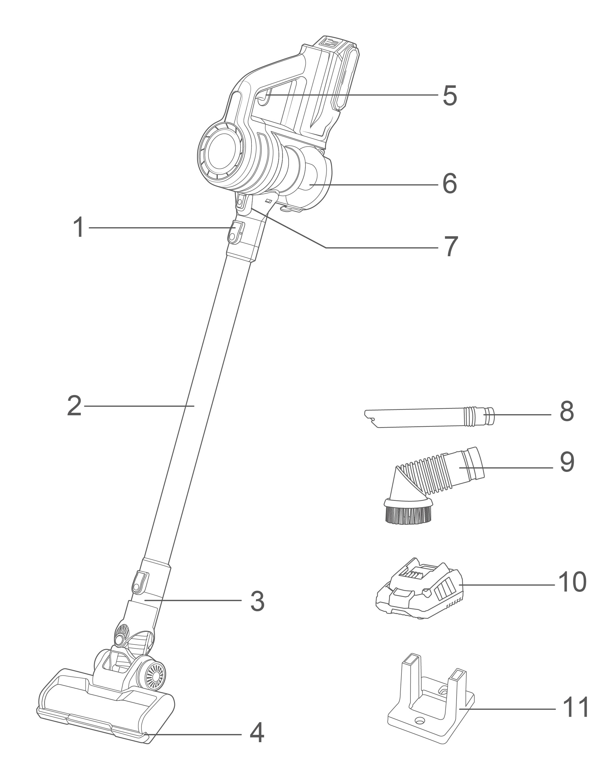
Specificații

Componente
- Dulap tubular metalic  - Tub metalic  - Blocator perie electrică  - Perie electrică  - Comutator  - Recipient pentru praf | - Dulap pentru cupe de praf  - Duză lungă pentru crăpături  - Perie pentru canapea  - Încărcător  - Cadru fix

Specificații tehnice

Nr. model | CVLI2006 CVLI2006xy
Voltaj | 20V
Capacitate | 0,8 l
Putere | 120W
Presiune de vid | >9 kPa (viteză mare)  >5 kPa (viteză mică)
Nr. model NOTĂ: x (gol, 1, 2, 3, 4, 5, 6, 7, 8, 9, E, S, A, M); y (gol, -1, -2, -3, -4, -5, -6, -7, -8, -9, E, S, A, M)
- Datorită programului nostru continuu de cercetare și dezvoltare, specificațiile de aici pot fi modificate fără notificare prealabilă.
- Specificațiile și cartușul bateriei pot diferi de la o țară la alta.

⚠ AVERTIZARE
Folosiți doar acumulatorul și încărcătorul original, așa cum se arată mai jos, pentru această unealtă electrică:
Produs | Pachet de baterii
Nr. model | Tip | Tensiune nominală | Capacitate nominală
FBLI2001  FBLI2001xy | Litiu-ion | 18,5 V CC, 20 V Max | 2,0 Ah
FBLI2002  FBLI2002xy | Litiu-ion | 18,5 V CC, 20 V Max | 4.0Ah
FBLI2003  FBLI2003 xy | Litiu-ion | 18,5 V CC, 20 V Max | 5.0Ah
Nr. model NOTĂ : x (spațiu gol, 1, 2, 3, 4, 5, 6, 7, 8, 9, E, S, A, M); y (spațiu gol, -1, -2, -3, -4, -5, -6, -7, -8, -9, E, S, A, M)

Produs | Încărcător de baterie
Nr. model | Putere de intrare | Tensiune de intrare | Tensiune nominală de ieșire | Curent nominal de ieșire
FCLI2001  FCLI2001xy | 50W | 220-240V  ~50/60Hz | 20V curent continuu | 2A
UFCLI2001  UFCLI2001xy | 50W | 110-120V  ~50/60Hz | 20V curent continuu | 2A
FCLI20411  FCLI20411xy  FCLI2034  FCLI2034xy | 105W | 220-240V  ~50/60Hz | 21V curent continuu | 4A
UFCLI20411  U FCLI20411xy  UFCLI2034  U FCLI2034xy | 105W | 110-120V  ~50/60Hz | 21V curent continuu | 4A
Nr. model NOTĂ: x (gol, 1, 2, 3, 4, 5, 6, 7, 8, 9, E, S, A, M); y (gol, -1, -2, -3, -4, -5, -6, -7, -8, -9, E, S, A, M)

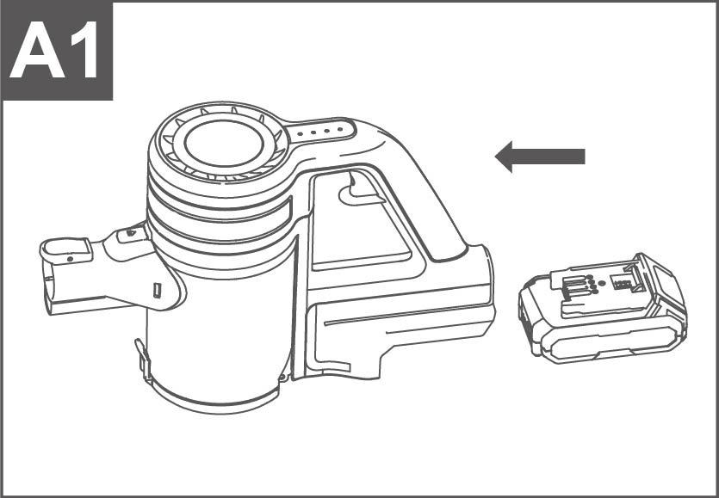
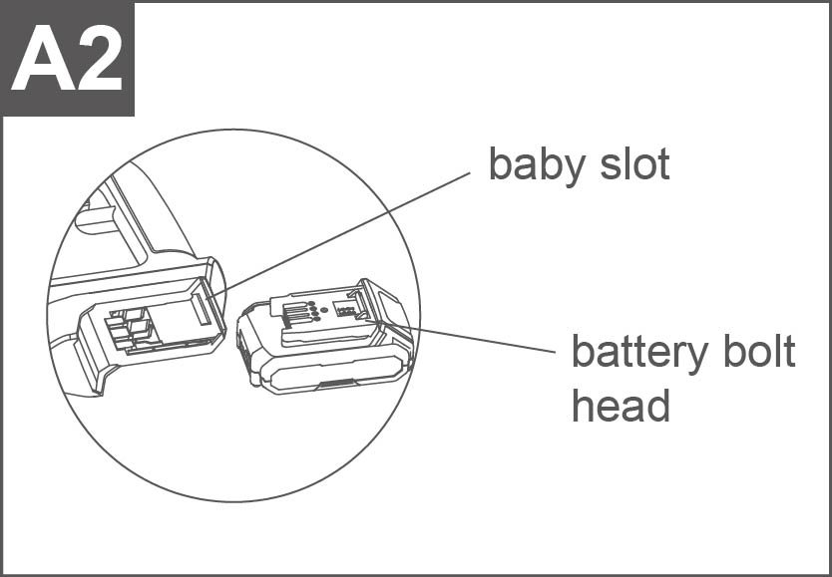
Imaginea operațiunii
A

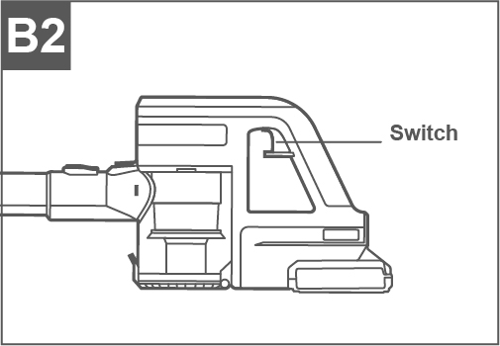
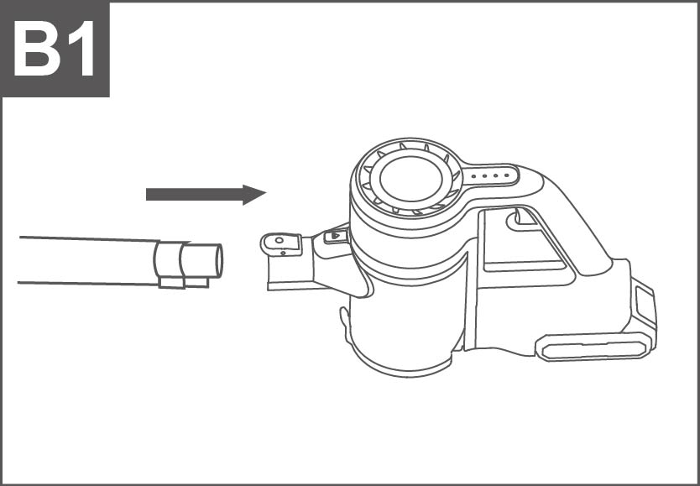

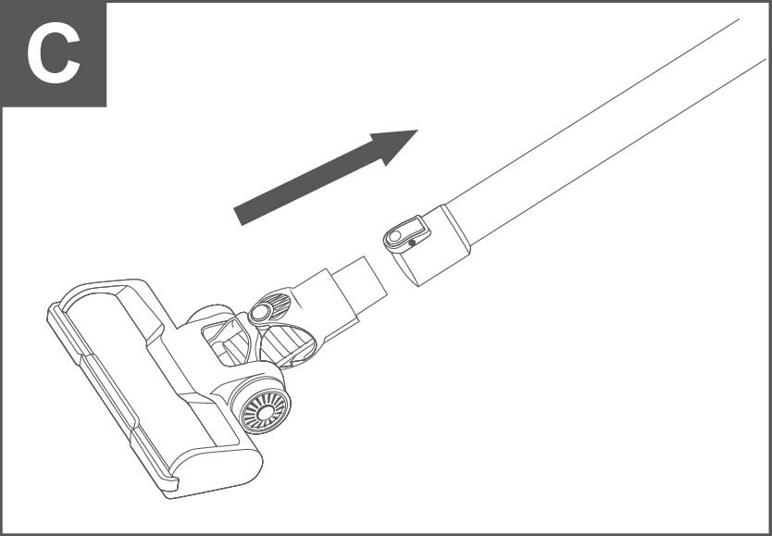
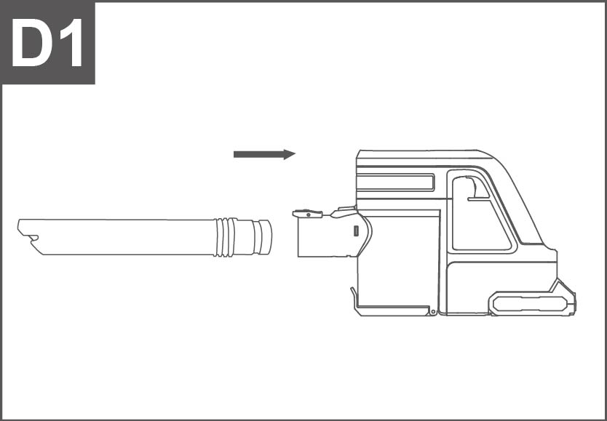

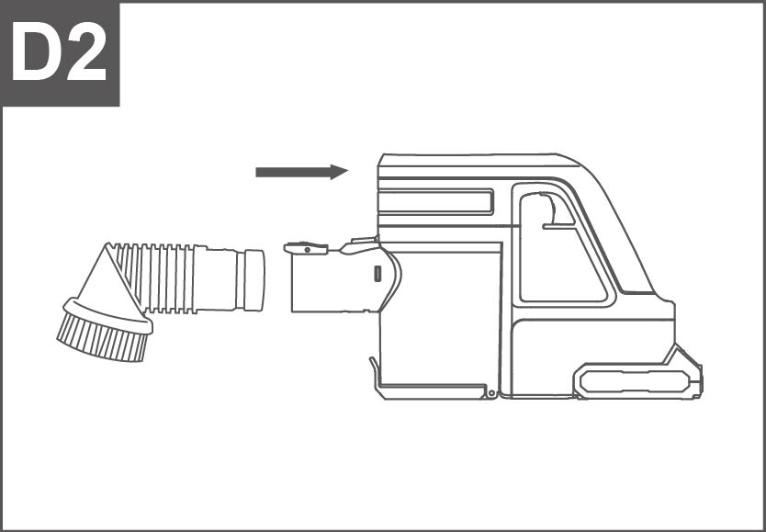
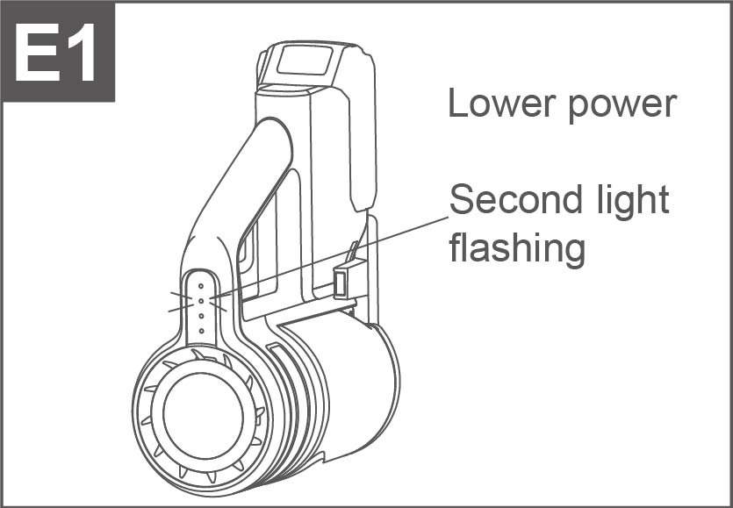

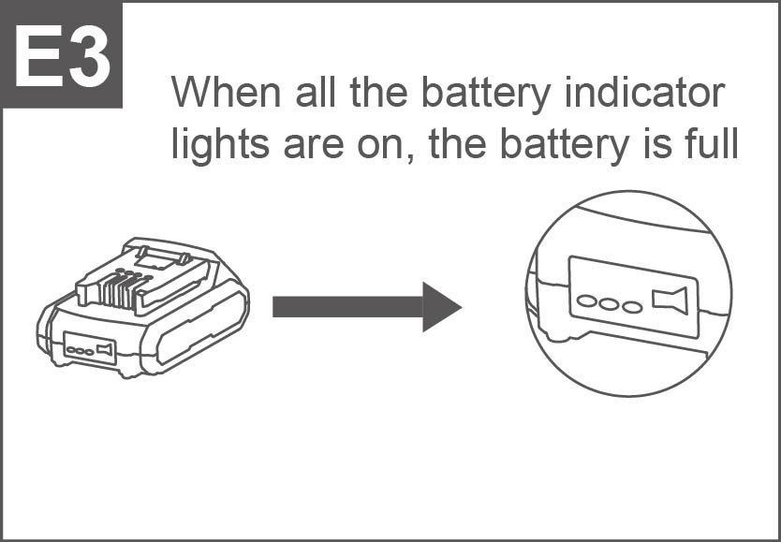
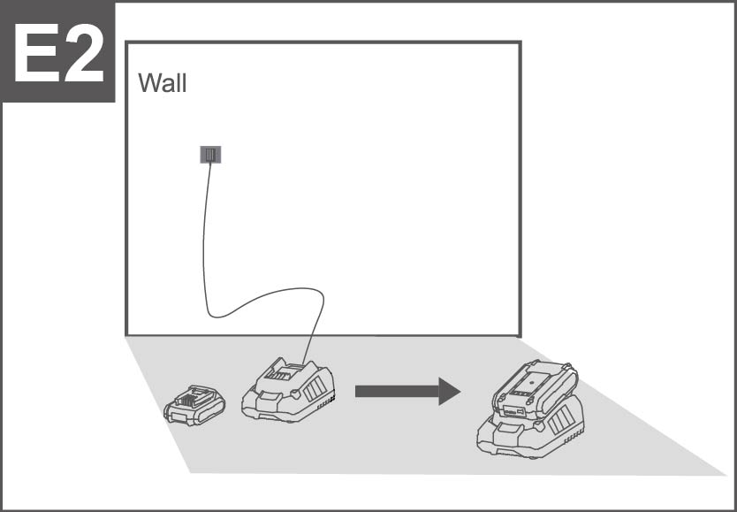
Imaginea operațiunii
A

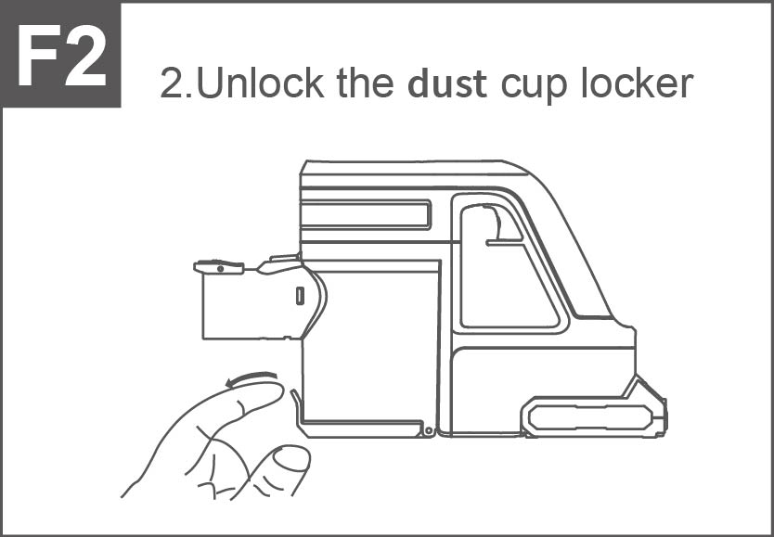
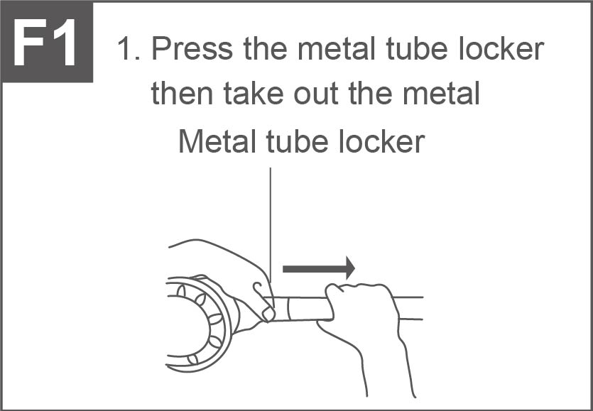

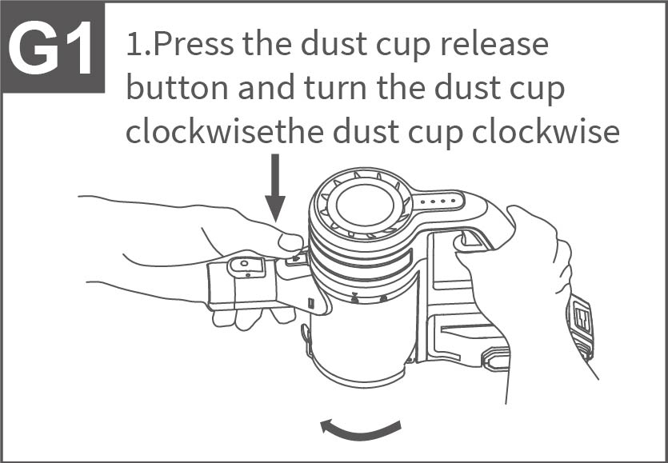
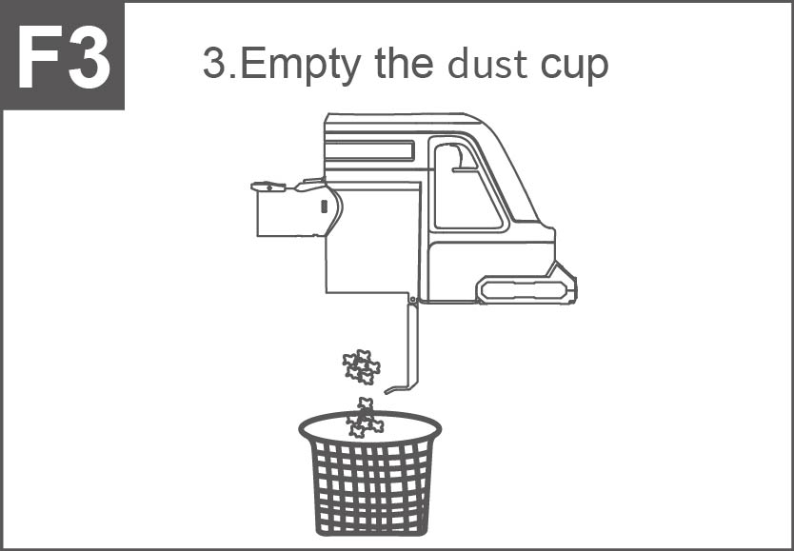

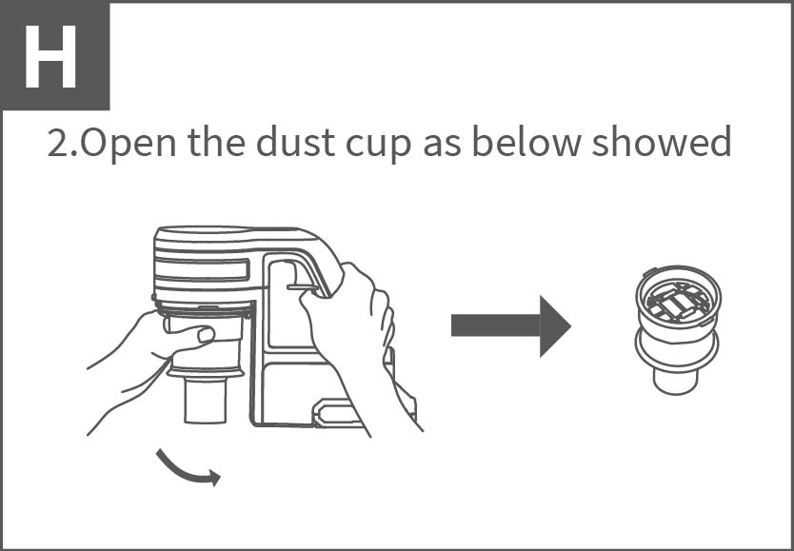
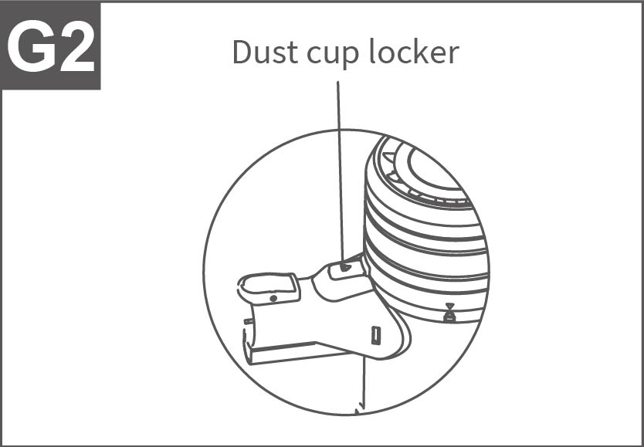

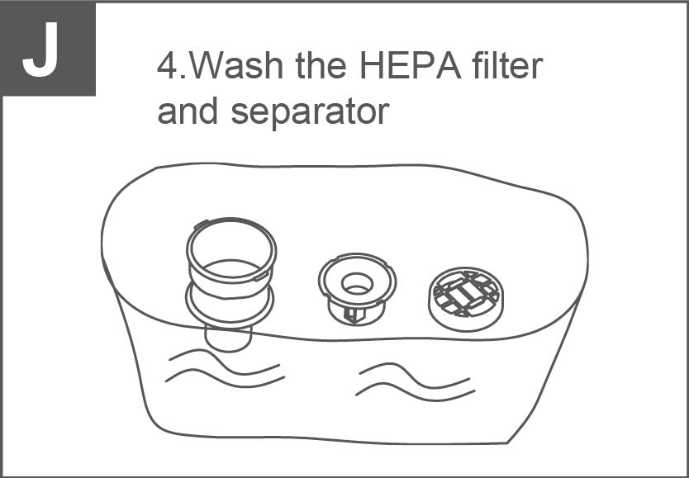
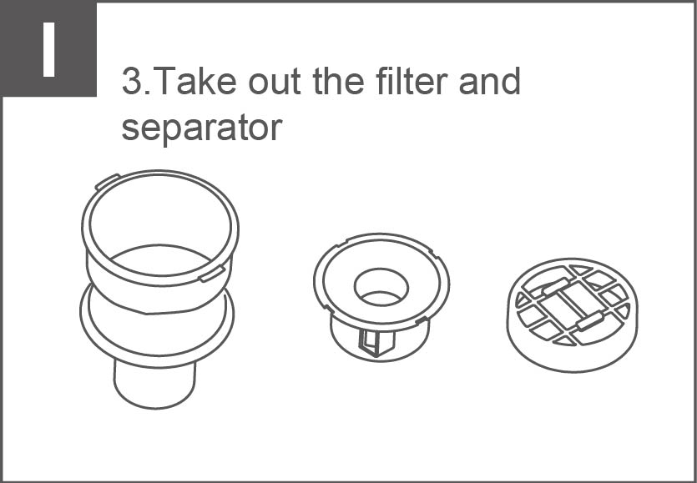
Imaginea operațiunii
A

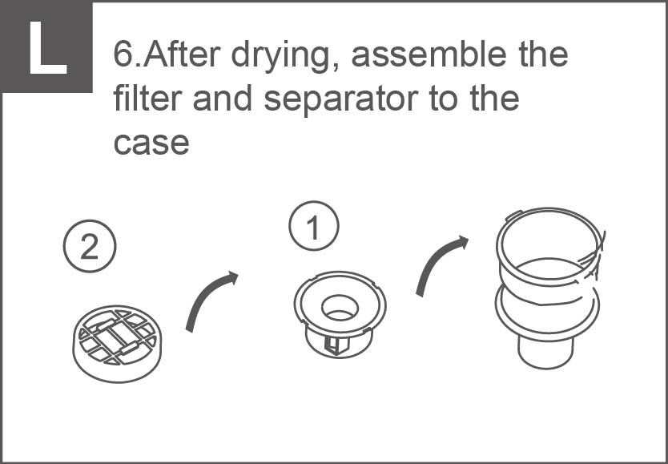
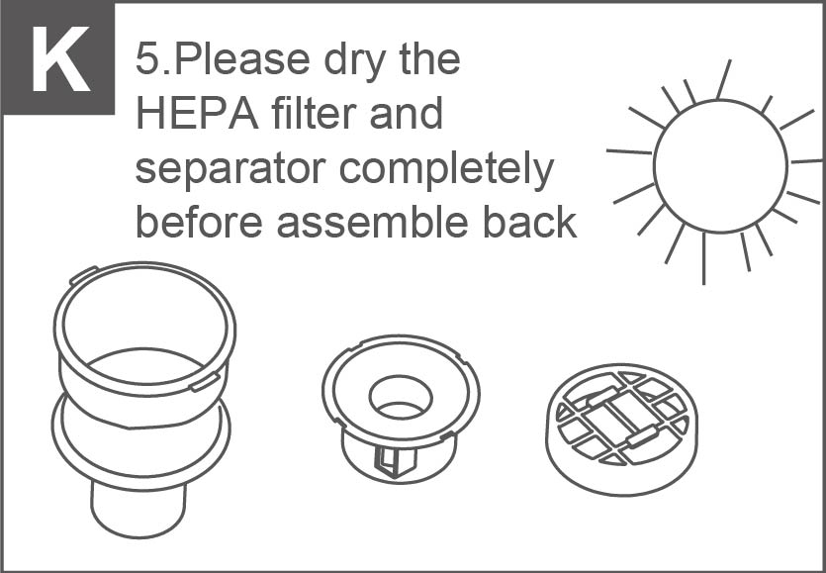

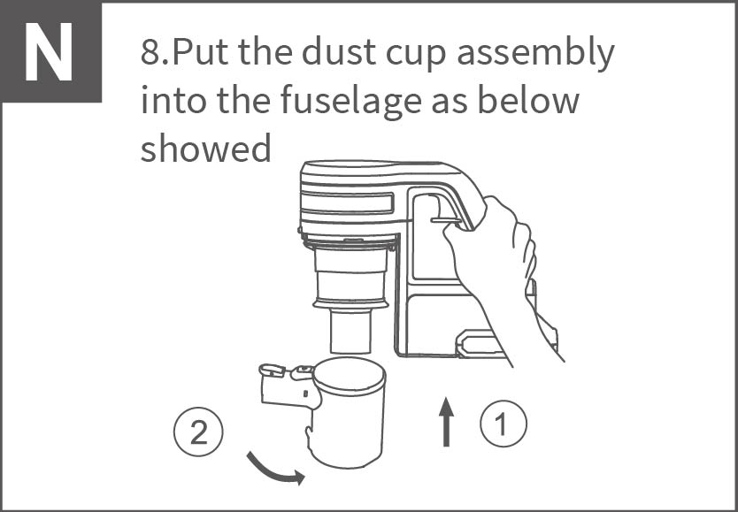
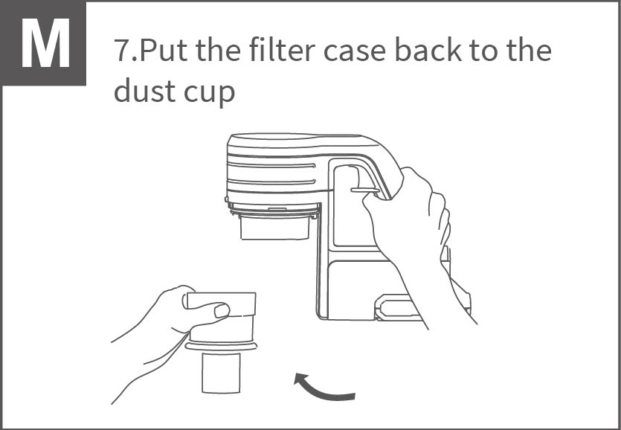

OPERAȚIUNE
Utilizare ca aspirator vertical

1. Atașați tubul metalic la corpul aparatului conform instrucțiunilor de mai jos, până când auziți un clic.
(vezi Figura A)

2. Atașați peria la celălalt capăt al tubului metalic, așa cum se arată mai jos.
(vezi Figura B)

A. Putere redusă
Consumul de energie este mai mic atunci când apăsați butonul de pornire pentru prima dată.

B. Putere mare
Puterea mare este activată la a doua apăsare a butonului de pornire. Aparatul se oprește la a treia apăsare; indicatorul apare sub formă de cerc, așa cum se arată mai jos.
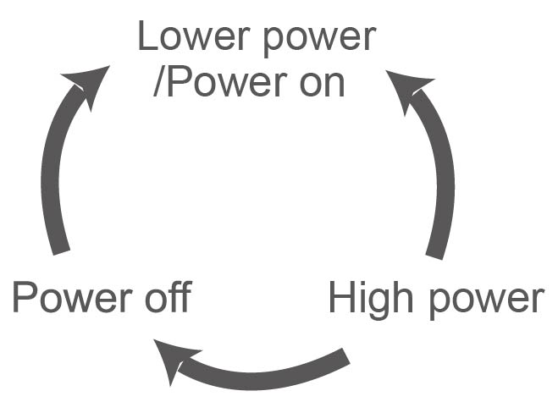

1. Atașați peria la celălalt capăt al tubului metalic, așa cum se arată mai jos.
(vezi Figura C)

2. Apăsați comutatorul pentru a porni aparatul.

Cum se utilizează cu ușurință
(vezi Figura D)

Introduceți accesoriul (duza lungă pentru spații înguste sau peria pentru canapele) în corpul aparatului, așa cum se arată mai jos.

Încărcarea bateriei
(vezi Figura E)

Când indicatorul nivelului bateriei clipește, opriți aparatul, așezați-l pe suport și conectați încărcătorul. Când toate luminile indicatoare ale bateriei sunt aprinse, bateria este complet încărcată.

Cum se golește recipientul de praf
(vezi Figura F)

a) Apăsați închizătorul tubului metalic, apoi scoateți tubul.
b) Deblocați compartimentul recipientului de praf.
c) Goliți recipientul de praf.

Cum se întreține filtrul
(vezi Figura G–N)

a) Apăsați butonul de eliberare a recipientului de praf și rotiți recipientul de praf în sensul acelor de ceasornic. (vezi Figura G)
b) Deschideți recipientul de praf, așa cum se arată mai jos. (vezi Figura H)
c) Scoateți filtrul și separatorul. (vezi Figura I)
d) Spălați filtrul HEPA și separatorul. (vezi Figura J)
e) Uscați complet filtrul HEPA și separatorul înainte de remontare. (vezi Figura K)
f) După uscare, asamblați filtrul și separatorul pe carcasă. (vezi Figura L)
g) Introduceți carcasa filtrului înapoi în recipientul de praf. (vezi Figura M)
h) Introduceți ansamblul recipientului de praf în corpul aparatului, așa cum se arată mai jos. (vezi Figura N)

ÎNTREȚINERE ȘI DEFECTE
Depanare
Nu curăță bine | - Goliți recipientul de praf  - Verificați dacă recipientul de praf este montat corect  - Verificați dacă filtrul este montat corect  - Curățați filtrul
Se oprește sau nu va funcționa | - Încărcați bateria  - Îndepărtați resturile de pe bara periei
Bateria nu se încarcă | - Verificați conexiunile  - Verificați priza de perete

⚠ ATENŢIE!
Nu aruncați acest produs împreună cu deșeurile menajere obișnuite. Există sisteme de colectare separată pentru acest tip de produs în comunități; informați-vă la autoritățile locale cu privire la locurile unde puteți returna acest produs.

Produsele electrice și electronice conțin substanțe periculoase care pot avea efecte nocive asupra mediului și sănătății umane și, prin urmare, trebuie reciclate corespunzător. Simbolul prezent indică faptul că echipamentele electrice și electronice trebuie colectate separat; un container de deșeuri cu roți este marcat cu o cruce.

